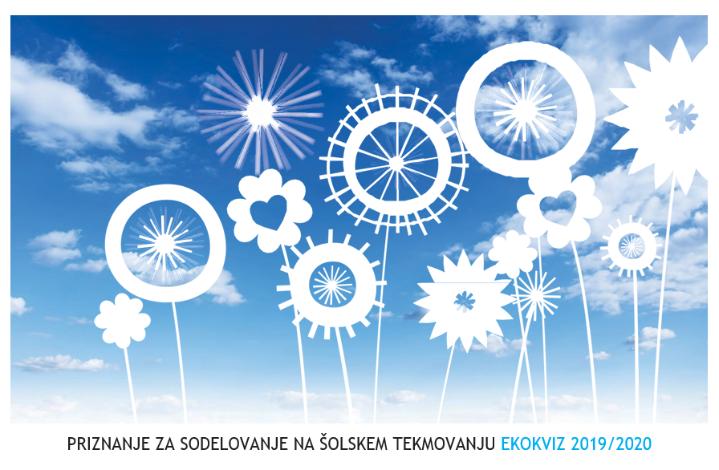

Ime in priimek
_______________________________________________________
je s svojim znanjem potrdil/a,
DA NI SAMO FACA
DA JE EKOFACA

Besede izkazujejo znanje,
dejanja pričajo o pameti.
